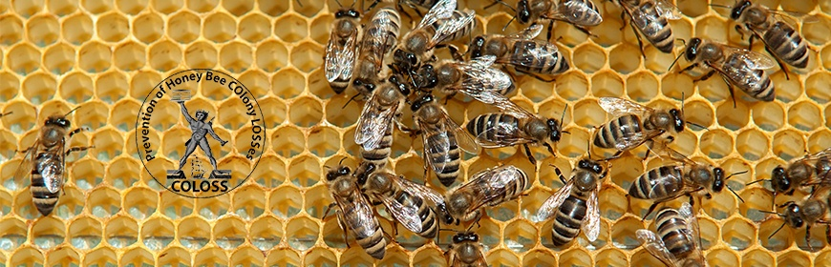

Perdite di colonie di api nell’inverno 2015/16: risultati preliminari dello studio COLOSS
Pubblicato il: 3 agosto 2016 Ultimo aggiornamento: 5 agosto 2016
inShare1
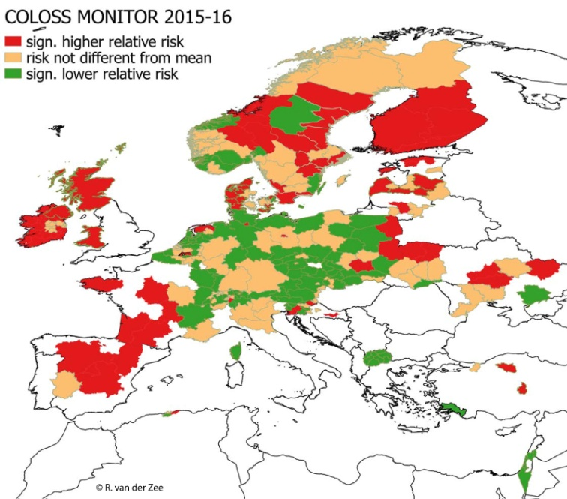L’Associazione per la ricerca sulle api COLOSS (Prevention of honey bee COlony LOSSes) ha annunciato i risultati preliminari dello studio internazionale sulle morie di colonie dell’inverno 2015-2016.
In questo progetto, che rappresenta lo studio internazionale più ampio e più lungo sulla moria delle colonie di api, i dati sono stati raccolti da 29 Stati. In totale hanno risposto18.693 apicoltori che hanno fornito i dati sulla mortalità invernale e sulla gestione delle loro colonie. Nell’insieme gli apicoltori che hanno risposto gestivano 399.602 colonie. Il totale delle colonie perse è stato stimato all’11,9%.
Il protocollo utilizzato per raccogliere i dati COLOSS è stato standardizzato a livello internazionale per consentire il confronto e l’analisi congiunta dei dati. Nel corso dell’anno sarà pubblicata un’analisi più dettagliata dei fattori di rischio sulla base di tutti i dati raccolti e di ulteriori dati sulle perdite di colonie provenienti da altri stati.
I co-coordinatori del progetto COLOSS sul monitoraggio delle perdite di colonie, Dr. Alison Gray e Dr. Robert Brodschneider, dicono:
“Questo tasso di perdita varia in maniera considerevole fra gli Stati. Nell’indagine di quest’anno le perdite più alte sono state registrate in Irlanda e Irlanda del Nord, seguite da Galles e Spagna. Il quadro delle perdite differisce da quello dell’anno scorso, quando i tassi di mortalità e di perdite più elevati sono stati riscontrati nell’Europa centrale e nei Paesi dell’est. Quest’anno i tassi di perdite più elevati tendono a localizzarsi negli stati dell’Europa settentrionale e occidentale, anche se la Spagna ha presentato tassi di perdite elevati in entrambi gli anni. I tassi di perdite citati nel presente comunicato comprendono le perdite imputabili a problemi non risolvibili connessi alla regina dopo l’inverno ed anche quelle colonie che sono morte durante l’inverno per diversi motivi. Le perdite connesse a problemi della regina sono risultate inaspettatamente alte in alcuni stati e questo sarà oggetto di ulteriori indagini”.
Romee van der Zee, coordinatrice del progetto per il monitoraggio della perdita delle colonie, riferisce:
“La primavera e l’inizio dell’estate (marzo-luglio) sono stati freddi in Norvegia, Scozia, Svezia, Danimarca e Irlanda, con temperature medie variabili da 12,8 a 14,4°C. Questo può aver avuto effetti negativi sullo sviluppo delle colonie, determinando sia un numero relativamente elevato di colonie morte sia problemi non risolvibili legati alla regina dopo l’inverno. Un’analisi più dettagliata potrebbe rilevare gli effetti di altri importanti fattori, quali il ruolo del parassita Varroa destructor.”

Approfondimenti
- Dati | Perdite di colonie di api nell’inverno 2015/16
- Mappa del rischio | Perdite di colonie di api nell’inverno 2015/16
COLOSS è un gruppo di ricerca sull’apicoltura precedentemente finanziato dal programma COST dell’Unione Europea (Action FA0803) e attualmente da Ricola Foundation – Nature & Culture, che si propone di spiegare e prevenire le gravi perdite di colonie di api. COLOSS non sostiene direttamente la ricerca scientifica, ma mira a coordinare le attività di ricerca internazionali in tutta Europa e nel mondo, promuovendo la collaborazione ed un programma di ricerca con un forte accento sul trasferimento della scienza nella pratica apistica. COLOSS ha più di 781 membri provenienti da 91 paesi di tutto il mondo. Il suo Presidente è il Prof. Peter Neumann dell’Università di Berna, in Svizzera.

